№3
Газета учеников начального звена МБОУ ЦО «Наследие» с.Акбаш
Выпуск № 3 Декабрь 2016 г.
Сегодня в номере:
- Классный час на тему: «Что такое сквернословие».
- День матери.
- Областной конкурс по робототехнике «WeDo Cтарт».
- Толерантность
- Год кино
- Классный час на тему «Путешествие в мир добра»
- Новогодний праздник
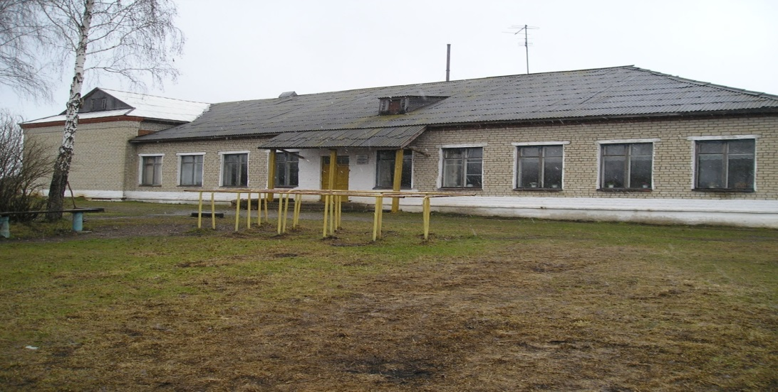

Классный час на тему : «Что такое сквернословие».
9 ноября для обучающихся начальных классов провела классный час на тему: «Что такое сквернословие». Выявила отношение учащихся к проблеме сквернословия, обсудила и установила причины распространения мата в обществе. Узнали, что в скверном слове таится огромная разрушительная сила. Л. Н. Толстой писал: «Слово- дело великое. Великое потому, что словом можно соединить людей, словом можно и разъединить их. Словом можно служить любви, словом можно служить вражде и ненависти. Берегись от такого слова, которое разъединяет людей». Ни одна из религий не поощряет привычку сквернословить. Это считается тяжким грехом.
Словом можно убить
Словом можно спасти,
Словом можно полки за собой повести
Словом можно продать,
И предать, и купить,
Слово можно
В разящий свинец перелить.
« Всякое слово гнилое да не исходит из уст ваших…»

Учитель начальных классов
Абдулхакова Р. Х.

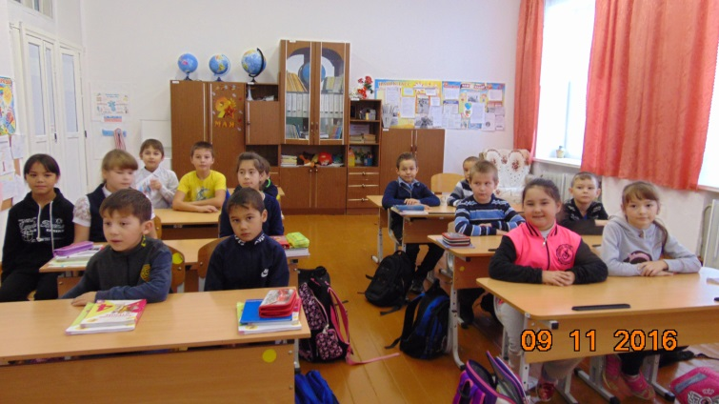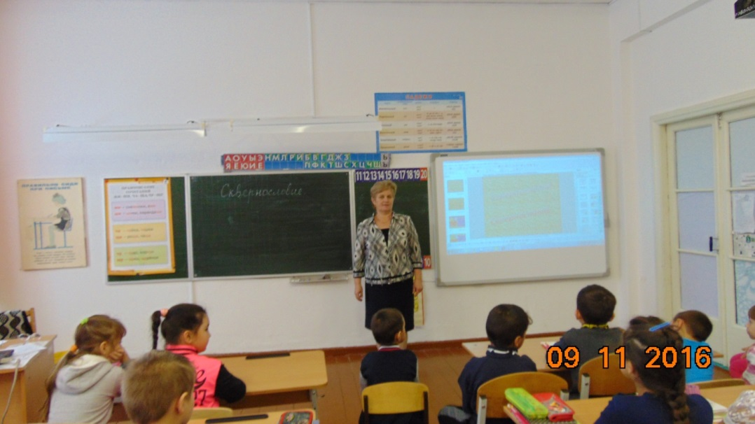
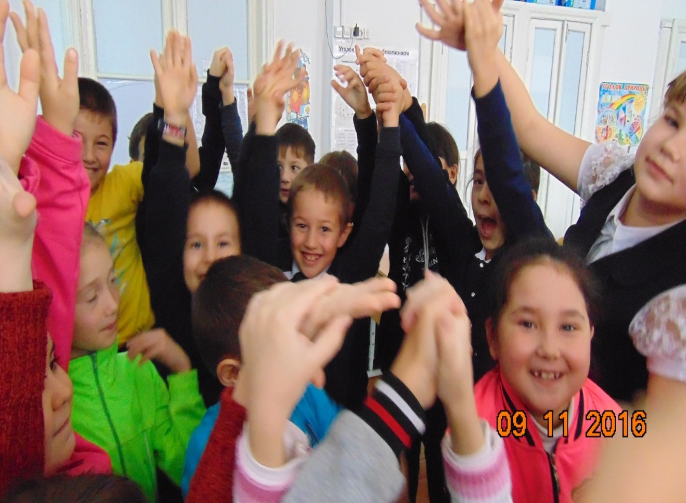

День матери.
25 ноября в ДК с обучающимися начальных классов провели мероприятие, посвящённое ко Дню матери. На этом мероприятии активно участвовали не только дети, но и мамы. В зале царила необычайно добрая, праздничная атмосфера. Мам при входе радушно встречали. Концерт, посвященный такому дню, получился особым, действительно ярким и масштабным. После праздничного концерта библиотекарь Роза Тагировна провела игру «Поле чудес».Участниками были мамы .В игре победила мама Василова Тимура Лилия Шамсиевна. А ещё учащиеся 4 класса Аделина, Ян и Аня показали кукольный театр, сказку «Маша и медведь».

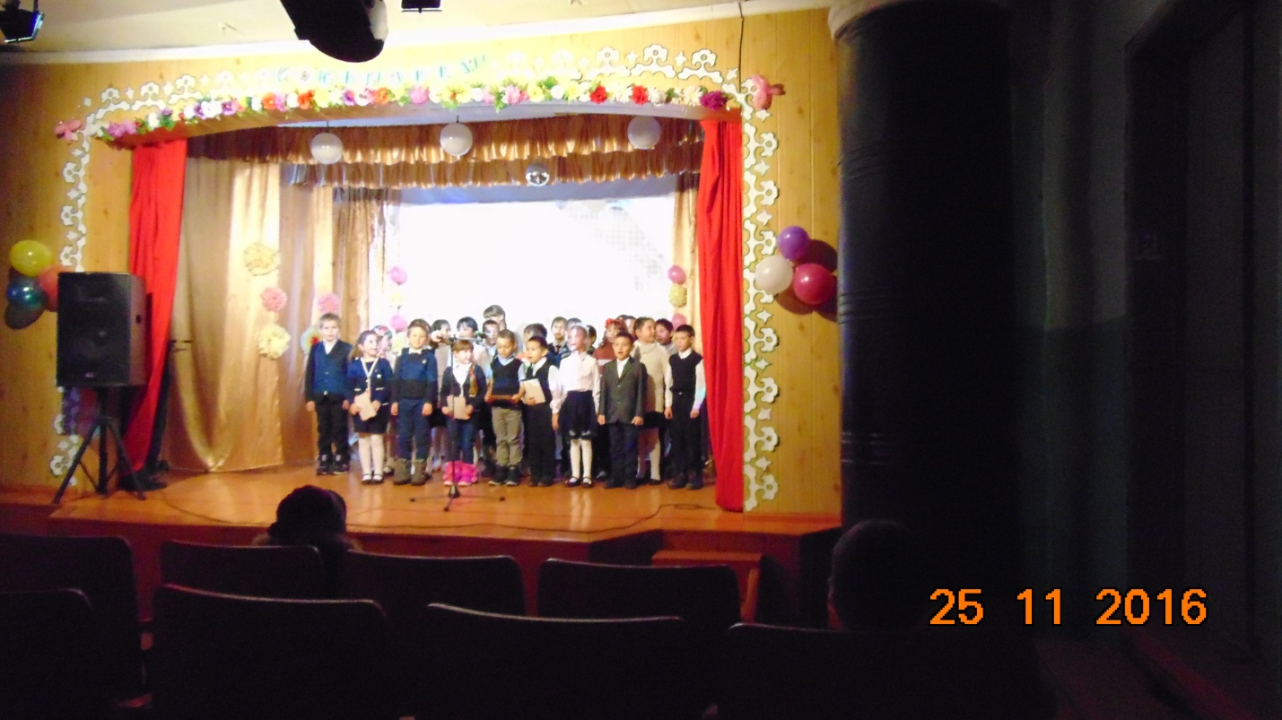
Поздравляем мам

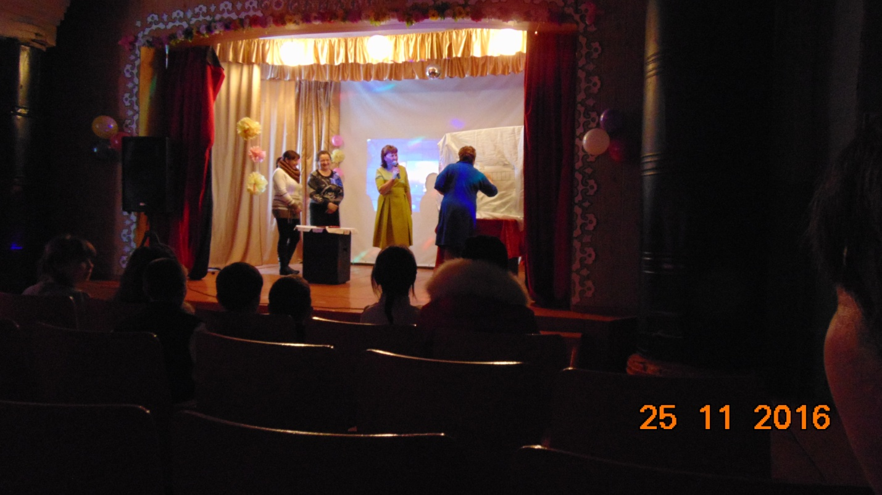
Поле чудес
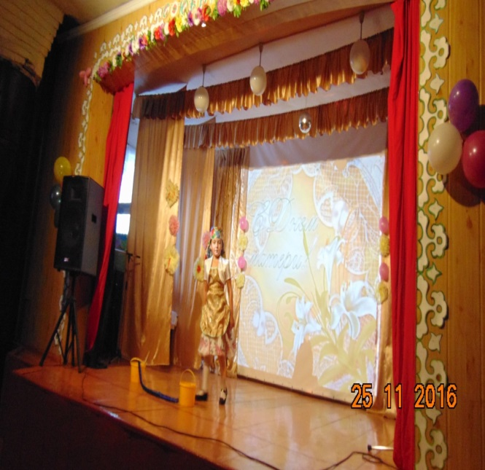

Танцует Емельянова Э, 3 класс
Областной конкурс по робототехнике «WeDo Cтарт».
15 ноября 2016 года на базе МАОУ «Артинский лицей» прошел Областной чемпионат по робототехнике для обучающихся Западного управленческого округа. В соревнованиях приняли участие 23 команды из Артинского лицея, Центра дополнительного образования п. Арти, Дворца творчества г. Красноуфимска, школы села Акбаш Нижнесергинского района.
Номинация Wedo-старт: дипломом I степени награждены ученики 4 класса Байрамов Мидарис и Абдулхаев Илсаф.

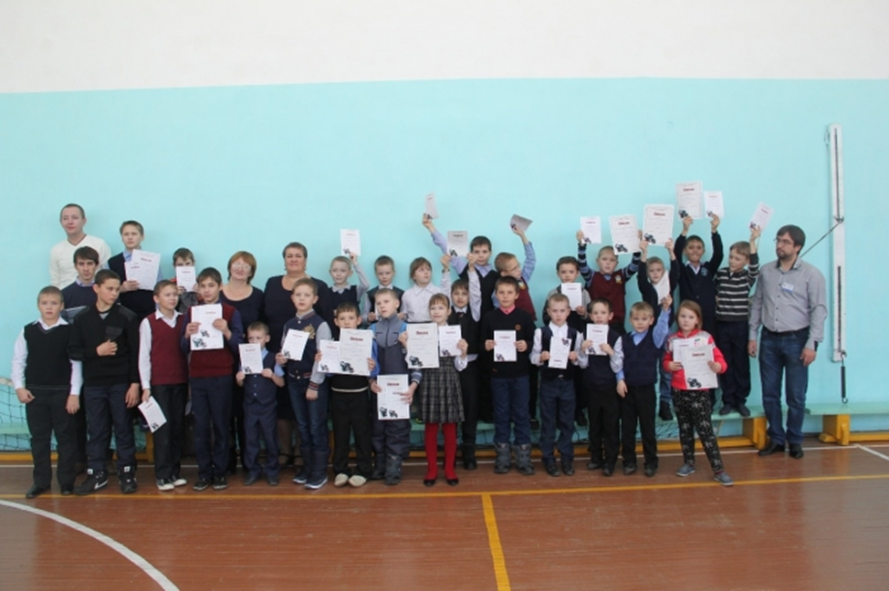

Классный час на тему «Путешествие в мир добра».
5 декабря прошёл классный час на тему «Путешествие в мир добра» в начальных классах, посвящённый Году российского кино. Учитель начальных классов Утяшева А.З. познакомила учащихся с историей возникновения отечественной мультипликации, с указом президента. Проверила, углубила и закрепила знания учащихся об отечественной мультипликации, её роли в жизни человека и общества.
На классном часе просмотрели мультимедийную презентацию «Наши любимые герои», отгадывали интерактивный кроссворд.
В конце классного часа были проведены игры: дети изображали любимый мультфильм мимикой и жестами, а зрители должны были отгадать название мультфильма. А также дети сами становились режиссёрами и сами готовили и показали сцены из мультфильма.
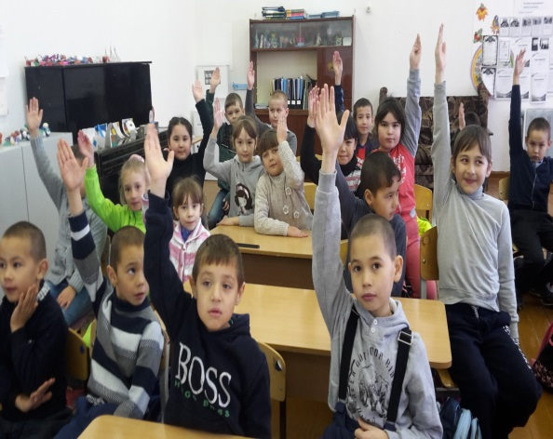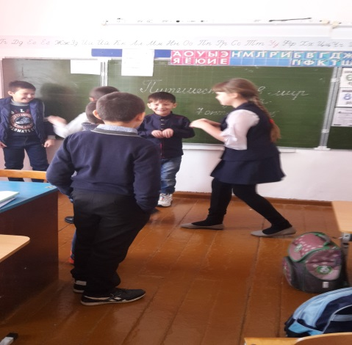
Мы все знаем ответ Инсценировка любимого мультфильма
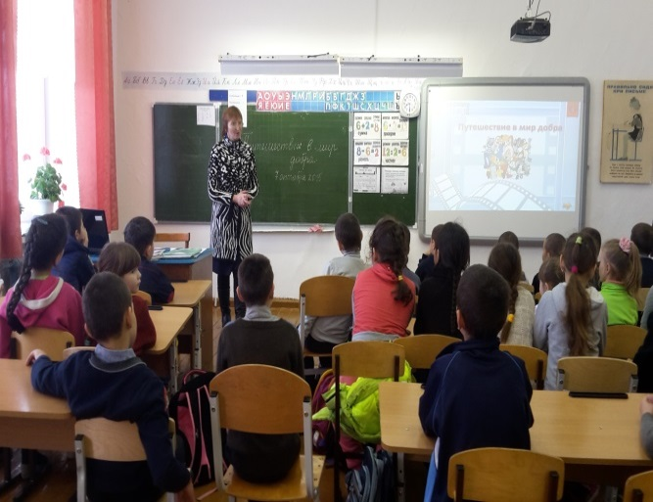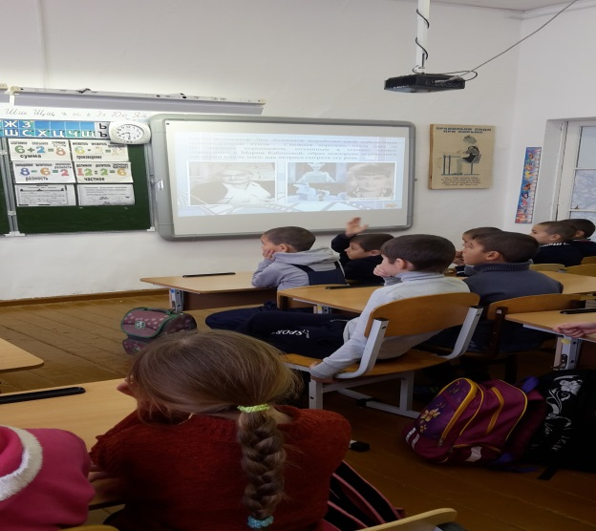

Новый год

«УРА! Скоро Новый год!!!» - только и слышно перед Новым годом. Все мы очень хотим поскорее загадать желание, открыть наш подарок, подарить подарок, который мы приготовили для родителей и хорошенько повеселиться в Новый год! Праздник Новый год, один из самых любимых праздников! Ведь в Новый год дарят подарки! А какая красивая ёлка в Новый год! А как красиво на улице!

…Улицы поселка замело новогодним снегом. Дети вместе с родителями спешат попасть в школу на новогодний утренник. Главный школьный праздник проходит в актовом зале. Из-за дверей слышится звонкий детский смех. Незаметно приоткрываем дверь. Посередине актового зала стоит нарядная, пушистая лесная красавица - ёлка. Вокруг неё начинается новогоднее представление.

29.12.12 в нашей школе у учеников начальных классов проходил новогодний утренник. По традиции детям и родителям показали новогоднюю сказку. Дети и сами пели песни сказочных героев. На празднике было много танцев, всем было весело, было много сюрпризов и подарков. Повеселились на славу и взрослые и дети.

Ученики 4 класса
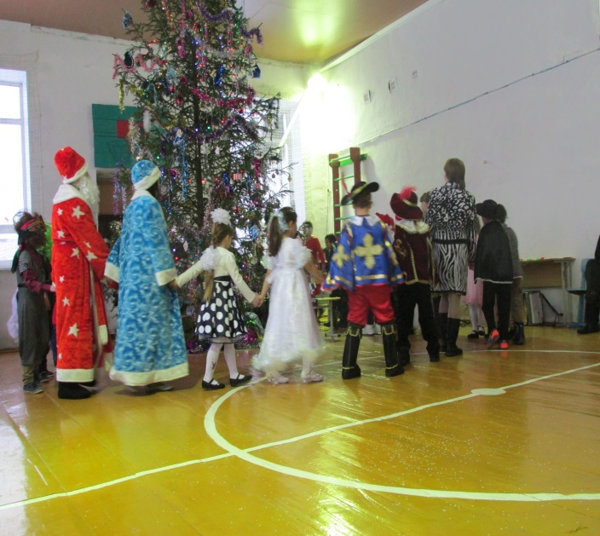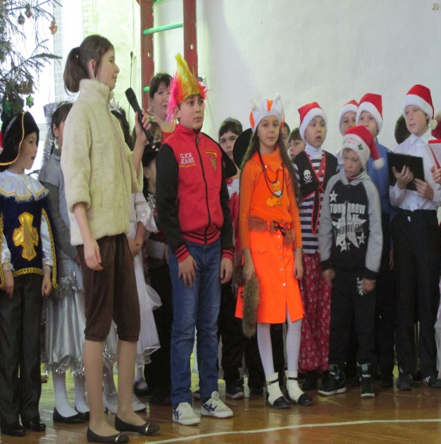
Вокруг ёлки Наши герои
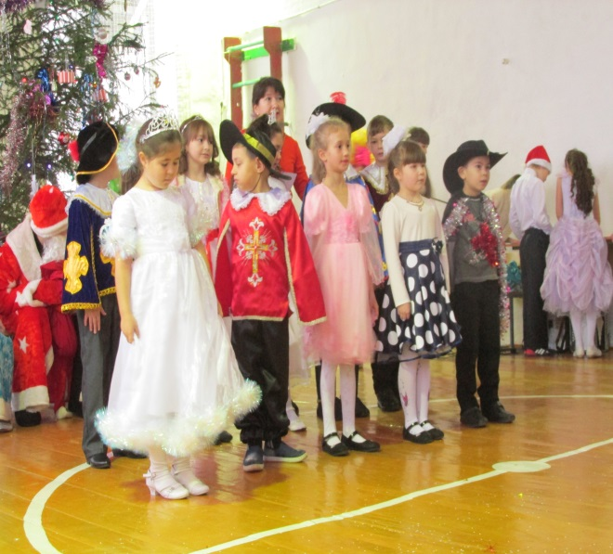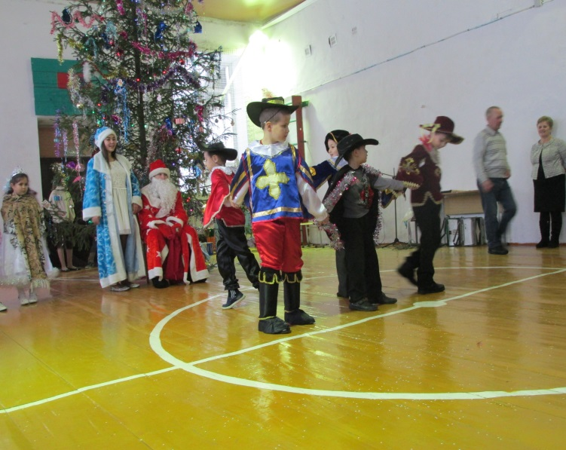

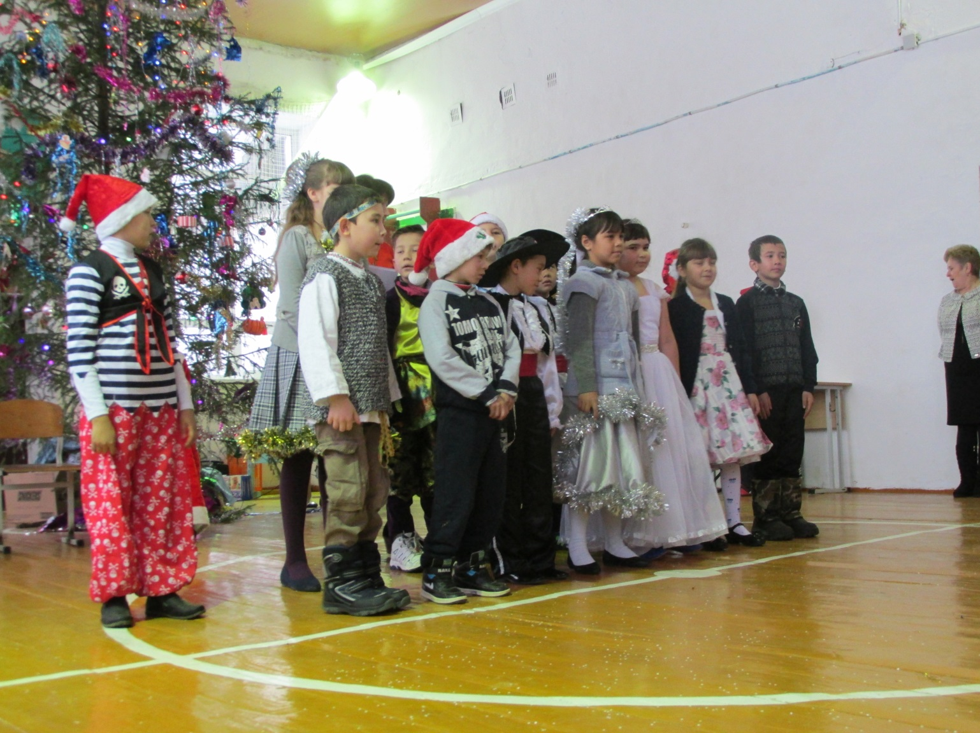

Главный редактор  Афлатанова Аделина | Над номером работали:  Абдулхакова Р.Х.  Утяшева А.З.  Низаметдинова Г.З. | Адрес редакции:  Свердловская область  Нижнесергинский район  С.Акбаш  Ул. Школьная,5  Телефон: 5-47  Сайт:

